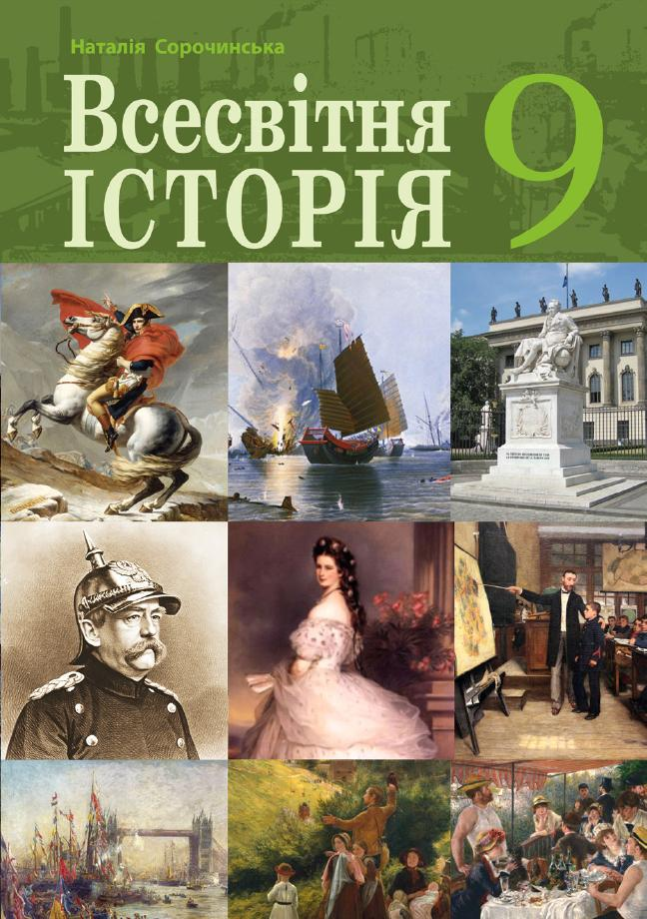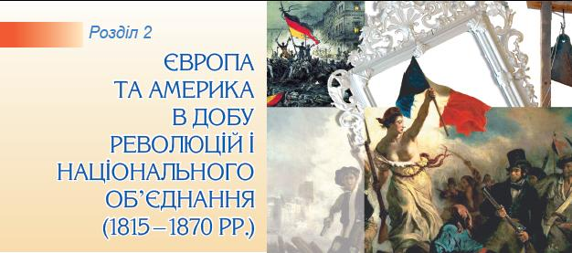
ШАНОВНІ УЧНІ ТА УЧЕНИЦІ 9-Х КЛАСІВ!
ПЕРЕД ВАМИ - МАТЕРІАЛИ ДО П’ЯТНАДЦЯТОГО УРОКУ З ПРЕДМЕТУ «ВСЕСВІТНЯ ІСТОРІЯ». У ДАНОМУ ФАЙЛІ ВИ ЗНАЙДЕТЕ МАТЕРІАЛ ПАРАГРАФУ ПІДРУЧНИКА, ДОМАШНЄ ЗАВДАННЯ – ПИСЬСМОВА РОБОТА ЗА ЦЕЙ УРОК НЕ ПЕРЕДБАЧЕНА. З УСІМА ПИТАННЯМИ ЩОДО ОРГАНІЗАЦІЇ НАВЧАННЯ ПРОШУ ЗВЕРТАТИСЯ НА ЧАТ У ХЬЮМА-ШКОЛІ.

